………………………………………… Bukowina Tatrzańska, dnia……………
(imię i nazwisko składającego deklaracje)

……………………………………….
(adres zamieszkania)

……-………… ……………………

Deklaracja o wysokości dochodów

za okres.............................................................................................................................................
(pełnych trzech miesięcy kalendarzowych poprzedzających datę złożenia wniosku)

Oświadczam, że moje gospodarstwo domowe składa się z następujących osób:

1. Imię i nazwisko......................................................................................................wnioskodawca,

data urodzenia.................................................................................................................................

2. Imię i nazwisko......................................................................................................wnioskodawca,

data urodzenia.................................................................................................................................

3. Imię i nazwisko......................................................................................................wnioskodawca,

data urodzenia.................................................................................................................................

4. Imię i nazwisko......................................................................................................wnioskodawca,

data urodzenia.................................................................................................................................

5. Imię i nazwisko......................................................................................................wnioskodawca,

data urodzenia.................................................................................................................................

6. ........................................................................................................................................................

.............................................................................................................................................................

7….......................................................................................................................................................

............................................................................................................................................................

8….......................................................................................................................................................

............................................................................................................................................................

Oświadczam, że w podanym wyżej okresie dochody moje i wymienionych wyżej kolejno członków mojego gospodarstwa domowego wyniosły:

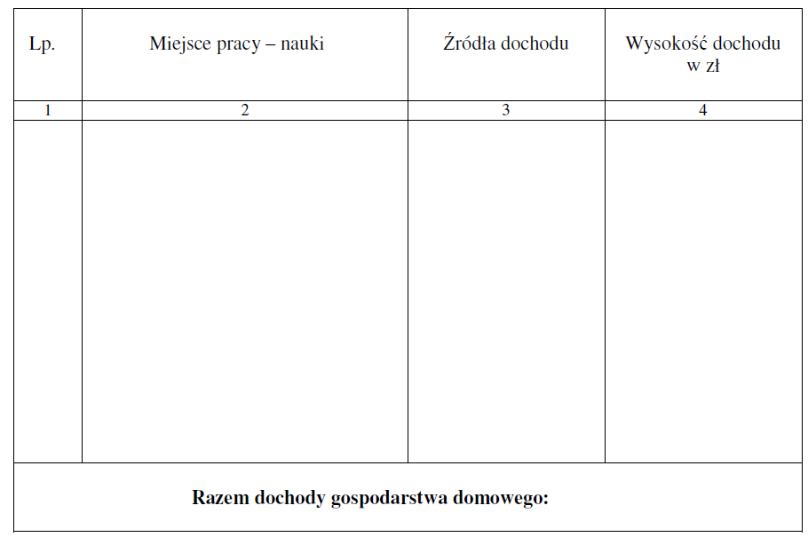

Średni dochód na 1 członka gospodarstwa domowego wynosi .................... zł, to jest
miesięcznie ...................... zł.

Składając osobiście niniejsza deklaracje oświadczam, że jest mi wiadomo, że dokumenty,
na których podstawie zadeklarowałem(am) dochody, jestem zobowiązany(a) przechowywać
przez okres 3 lat, a uprzedzony(a) o odpowiedzialności karnej z art. 233 § 1 Kodeksu karnego potwierdzam własnoręcznym podpisem prawdziwość danych zamieszczonych
w deklaracji.

............................................
(podpis składającego deklaracje)

